***МКОУ «Халимбекаульская начальная общеобразовательная школа им.Мусаева А.М.»***

***Отчет соц.педагога Кантиевой К.П. о проведенной работе по программе:***

***«Профилактика наркомании и табакокурения среди несовершеннолетних» 4 квартал***

***2018-2019 уч.год***

|  |  |  |  |  |
| --- | --- | --- | --- | --- |
| № | Мероприятие | Класс | Охват | Ответственные |
| 1 | Классный час на тему: «Курить - здоровье губить» | 3 «А»  3 «Б» | 43уч-ся | Соц.педагог-  Кантиева К.П.  Кл.рук.3 «Б» кл.-Шапиева М.Д. |
| 2 | Классный час на тему: «Спорт против наркотиков» | 2 «А»  2 «Б» | 38уч-ся | Соц.педагог-  Кантиева К.П.  Учитель физ-  ры-Алиева К.В. |

Классный час в 3-х классах на тему: «Курить-здоровье губить»

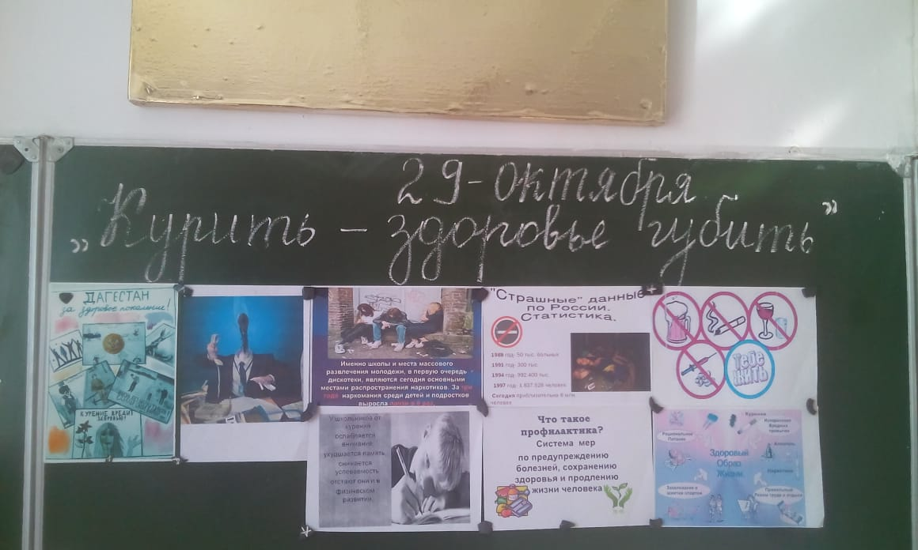

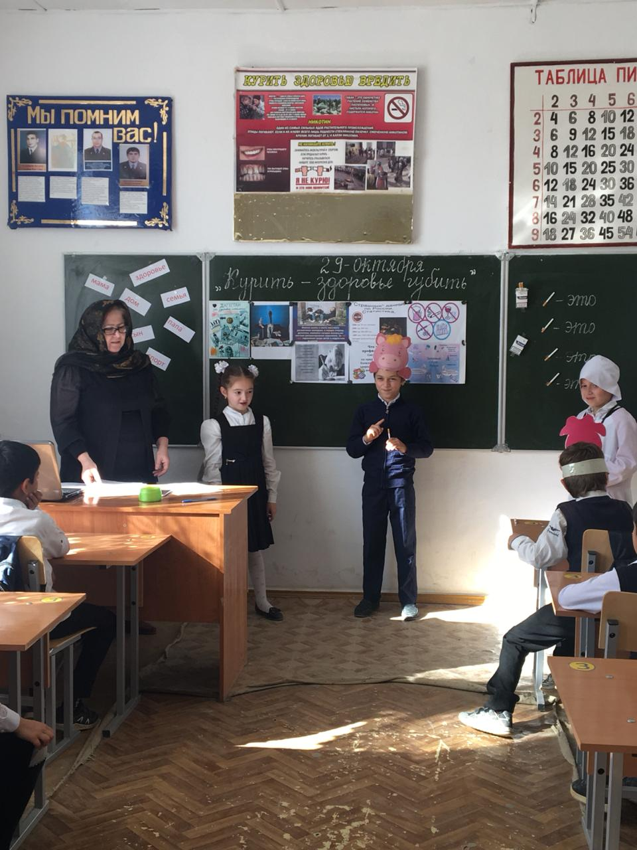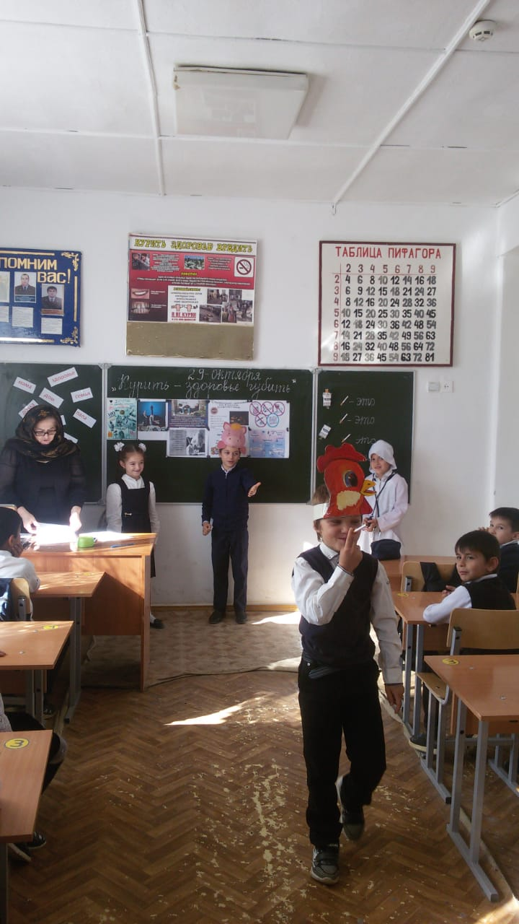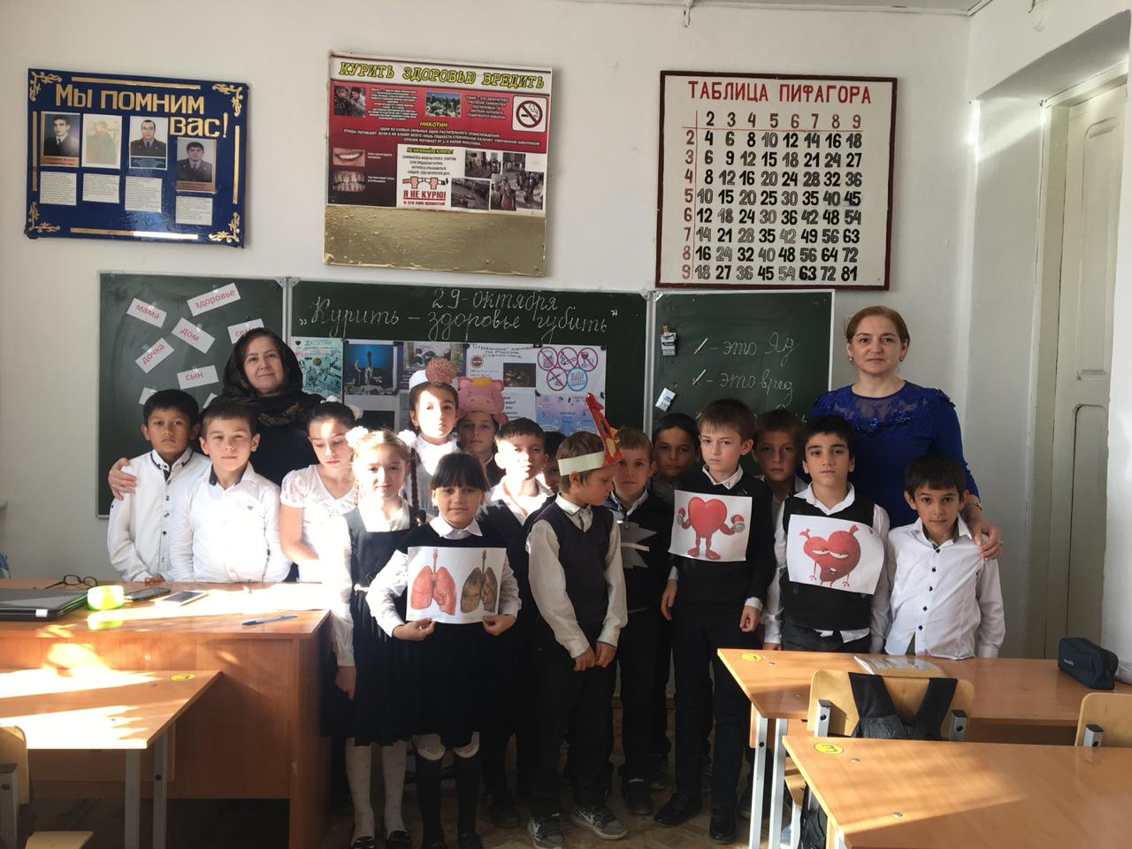

Классный час во вторых классах на тему: «Спорт против наркотиков»

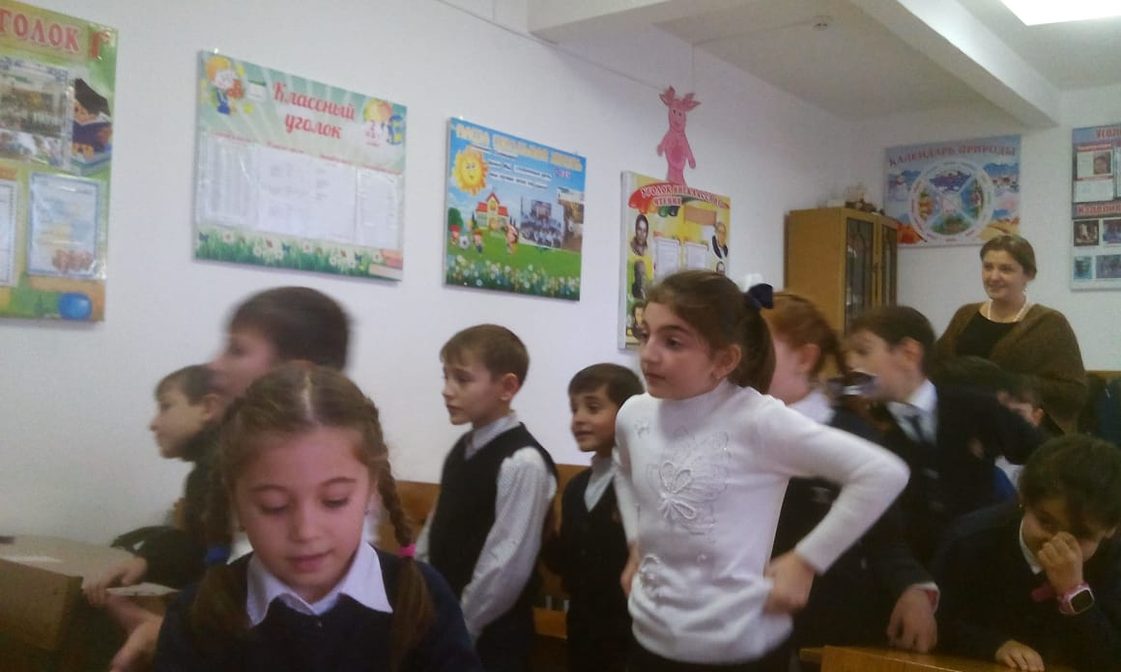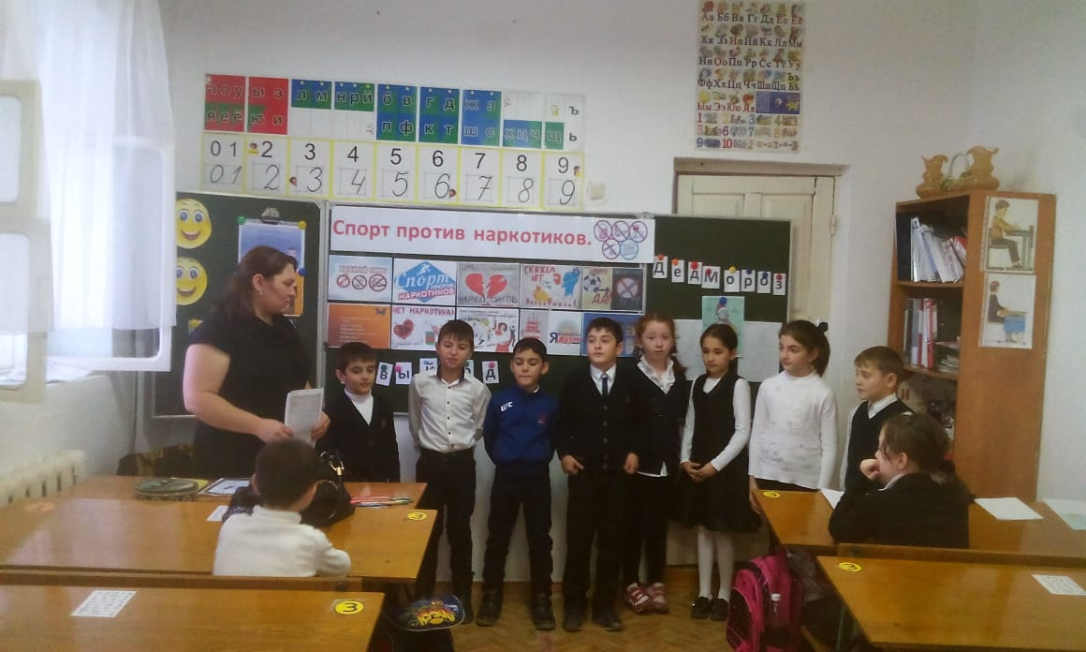

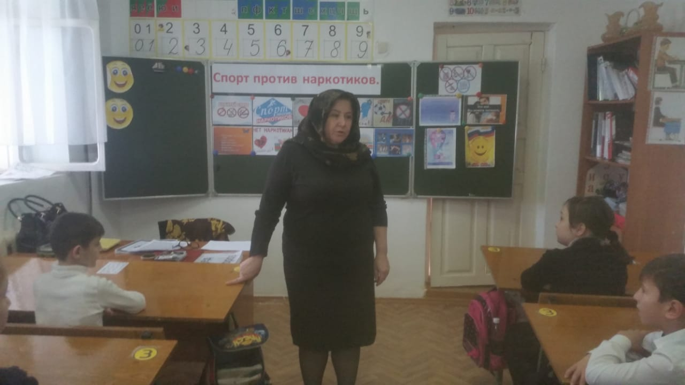

Соц.педагогш__________/Кантиева К.П./